胃検診

検診日 ： 月 日 曜日
時間 ： 時 分～ 時 分
場所 ：
＊ 検査内容 ･･･ 胃部エックス線検査
＊ 対象者 ･･･ ３５歳以上の希望者
※ 妊娠中または妊娠されていると思われる方はご受診いただけません。
※ 胃部疾患で治療中または経過観察中の方は、
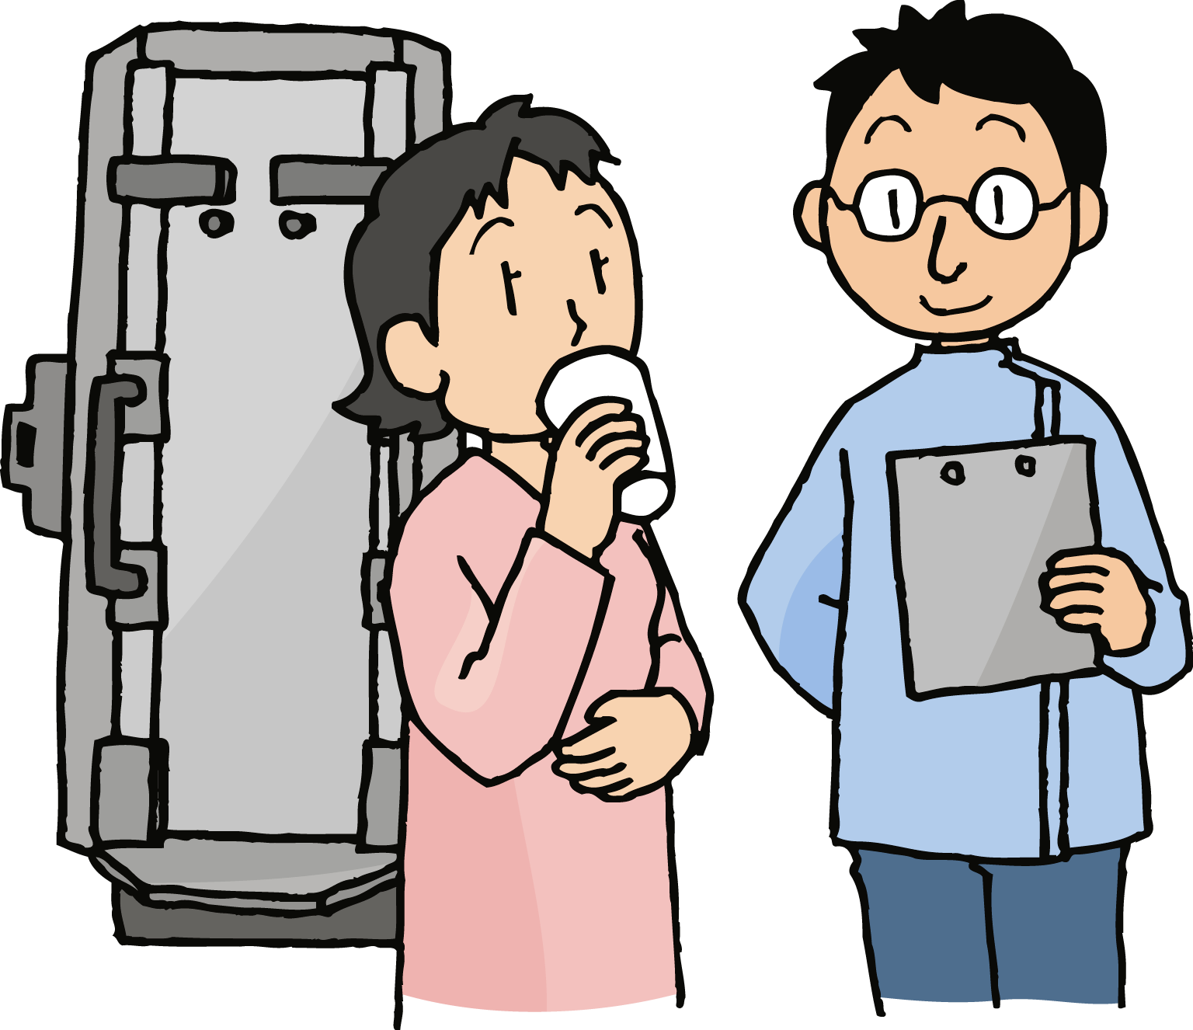
かかりつけ医にご相談の上、ご受診ください。
その他にも、健康状態により受診できない場合があります。
「健康診断受診票」に記載されております「注意事項」を
お読みいただき、健診機関の指示に従ってご受診ください。

検査前日の夜９時以降、検査終了までは 飲食禁止 となります。
但し、真水は午前０時まで可能です。喫煙は極力ご遠慮ください。
・・・・・神奈川県鉄工業健康保険組合・・・・・
・・・・・神奈川県鉄工業健康保険組合・・・・・

